Дата
Тема: | Робота з основними елементами графічного інтерфейсу користувача операційної системи.  Практична робота № 2 «Робота з інтерфейсом користувача операційної системи».
Мета: | навчальна – сформувати поняття про інтерфейс користувача, ознайомитись із різновидами інтерфейсів. Ознайомитись з основними елементами графічного інтерфейсу користувача операційної системи.;  розвивальна – розвивати інтелект, уяву, самостійне творче ставлення до роботи, вміння робити висновки;  виховна – виховувати інтерес до роботи з комп’ютером.
Тип уроку: | засвоєння нових знань.
Обладнання  та наочність: | навчальна презентація (Урок_8.pptx), комп’ютери з ОС Windows, мультимедійна дошка, відеоматеріали, інструкція до практичної роботи, програма MyTestX, тести для комп’ютерного тестування.
Учні повинні знати:
— поняття файла та каталогу;
— вміст шляху до файла;
— поняття та призначення ярликів.
Учні повинні вміти:
— виділяти об’єкти та групи об’єктів для виконання операцій над ними;
— перемiщувати, вiдкривати, розгортати, згортати вiкна та змiнювати їхнiй розмiр;
— запускати на виконання програми;
Структура уроку
№  п/п | Етапи уроку | Час, хв. | Методи та форми роботи з класом
 | Організаційний момент | 2
 | Актуалізація опорних знань | 6 | Комп’ютерне тестування
 | Мотивація навчальної діяльності | 2 | Розповідь вчителя
 | Вивчення нового матеріалу | 10 | Лекція вчителя  демонстрація презентації
 | Осмислення набутих знань | 2 | Усна вправа
 | Використання знань, умінь і навичок | 20 | Практична робота
 | Домашнє завдання | 1
 | Підсумок уроку | 2 | Аналіз практичної роботи  Метод «Мікрофон»

Хід уроку
І. Органiзацiйний момент
- привітання:
Добрий день! Вітаю всіх присутніх.
- перевірка присутніх;
- перевірка готовності учнів до уроку;
- перевірка домашнього завдання.
ІІ. Актуалізація опорних знань
Комп’ютерне тестування
Учні проходять комп’ютерне тестування за комп’ютерами в програмі MyTestX. Результати проходять вчителю на комп’ютер.
ІІІ. Мотивація навчальної діяльності
Розповідь учителя
Ми вже неодноразово зазначали, що інформаційна система — це сукупність організаційних і технічних засобів для виконання дій над інформацією, яка потрібна користувачеві. А як користувач буде спілкуватися з усіма технічними засобами, з якими ми з вами ознайомилися? Звісно, за допомогою спеціальної мови. Саме про «мову» між комп’ютером та користувачем, тобто про інтерфейс користувача, ми сьогодні і поговоримо.
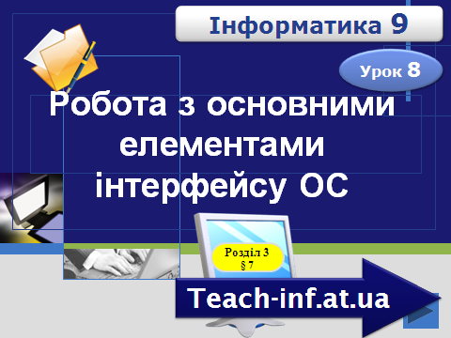
Отже, на цьому уроці ми з вами розглянемо інтерфейс користувача операційної системи.
ІV. Вивчення нового матеріалу
Лекція вчителя за допомогою навчальної презентації
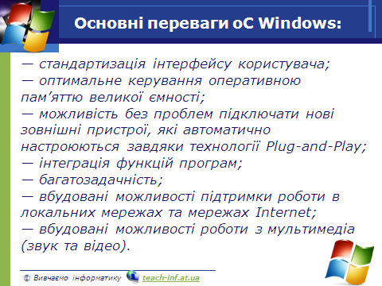
Основні переваги оС Windows:
— стандартизація інтерфейсу користувача;
— оптимальне керування оперативною пам’яттю великої ємності;
— можливість без проблем підключати нові зовнішні пристрої, які автоматично настроюються завдяки технології Plug-and-Play;
— інтеграція функцій програм;
— багатозадачність;
— вбудовані можливості підтримки роботи в локальних мережах та мережах Internet;
— вбудовані можливості роботи з мультимедіа (звук та відео).
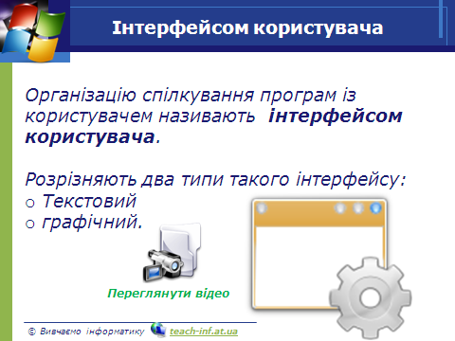

Організацію спілкування програм із користувачем називають інтерфейсом користувача. Розрізняють два типи такого інтерфейсу — текстовий та графічний.
Запустити програму можна за допомогою значка програми, панелi швидкого запуску, назви програми в меню, пункту Виконати тощо.
Закрити програму можна, якщо закрити її вiкно або виконати команду Файл - Вихід (Alt + F4).
Закрити вiкно можна шiстьма й бiльше способами.
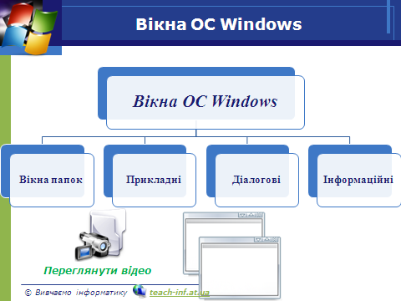

Дiї з вiкнами: активiзувати, перемiстити, змiнити розмiри, мiнiмiзувати, розгорнути, повернути до попереднього вигляду, закрити.
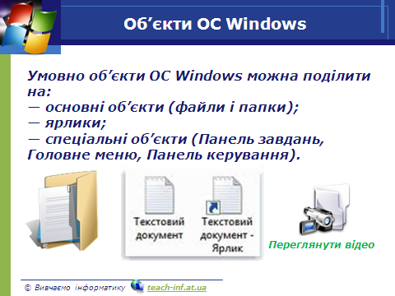
Умовно об’єкти ОС Windows можна поділити на:
— основні об’єкти (файли і папки);
— ярлики;
— спеціальні об’єкти (Панель завдань, Головне меню, Панель керування).
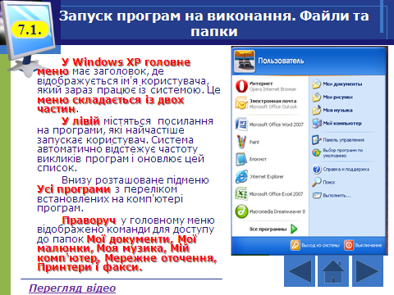
У Windows XP головне меню має заголовок, де відображується ім'я користувача, який зараз працює із системою. Це меню складається із двох частин.
У лівій містяться посилання на програми, які найчастіше запускає користувач. Система автоматично відстежує частоту викликів програм і оновлює цей список.
Внизу розташоване підменю Усі програми з переліком встановлених на комп'ютері програм.
Праворуч у головному меню відображено команди для доступу до папок Мої документи, Мої малюнки, Моя музика, Мій комп'ютер, Мережне оточення, Принтери і факси.
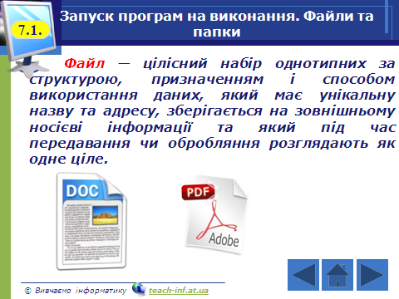
Файл — цілісний набір однотипних за структурою, призначенням і способом використання даних, який має унікальну назву та адресу, зберігається на зовнішньому носієві інформації та який під час передавання чи обробляння розглядають як одне ціле.
Папка (каталог, директорія) — це об’єкт операційної системи, який використовують для зберігання файлів та інших папок і впорядкування їх на диску та яка відображається на екрані за допомогою спеціального значка, що має вигляд канцелярської папки.

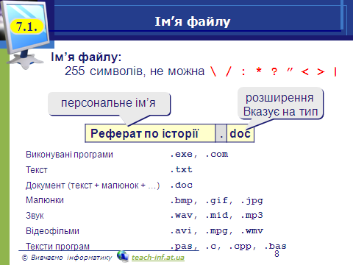 | 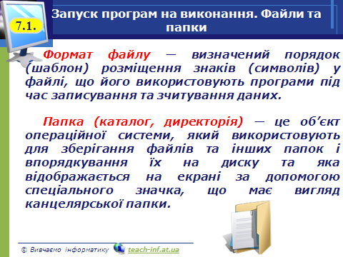 | 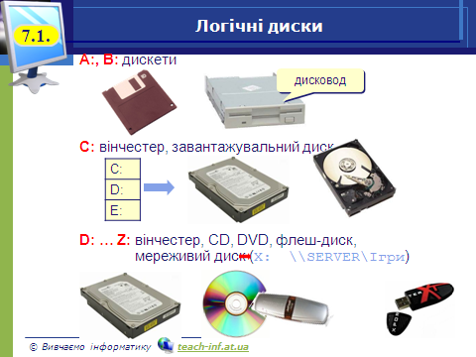
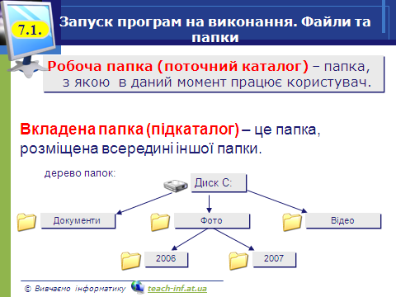 | 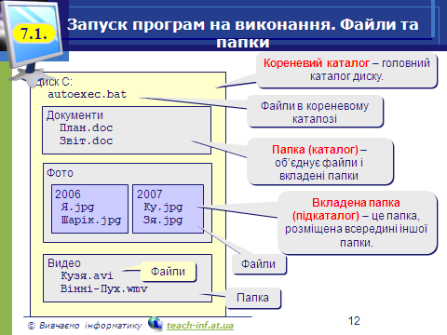 | 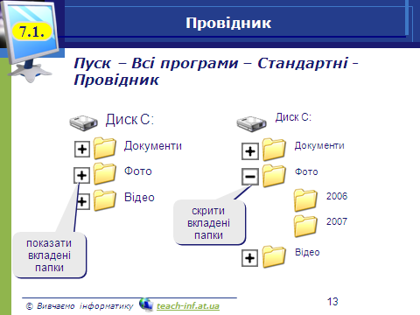
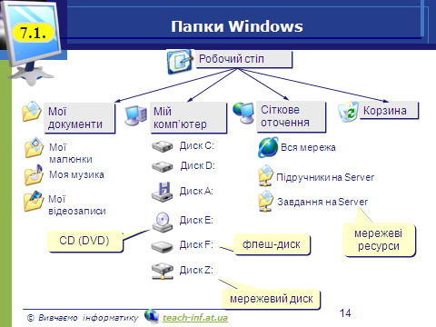 | 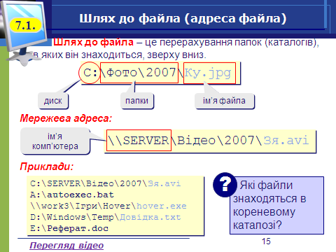 | 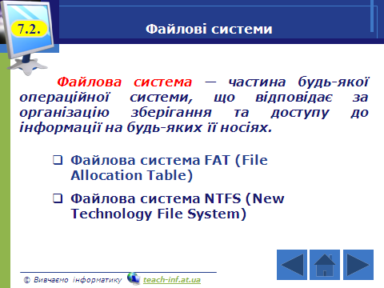

Файлова система — частина будь-якої операційної системи, що відповідає за організацію зберігання та доступу до інформації на будь-яких її носіях.
V. Осмислення набутих знань
Усна вправа
Вступне слово вчителя. Звичайно, вам теж хочеться поспілкуватися з комп’ютером, тому зараз виконаємо практичну роботу. Спочатку ще раз повторимо об’єкти, з якими вам доведеться працювати.
Учитель показує на великому екрані елементи робочого столу, а учні дають їм назву (див. рисунок).

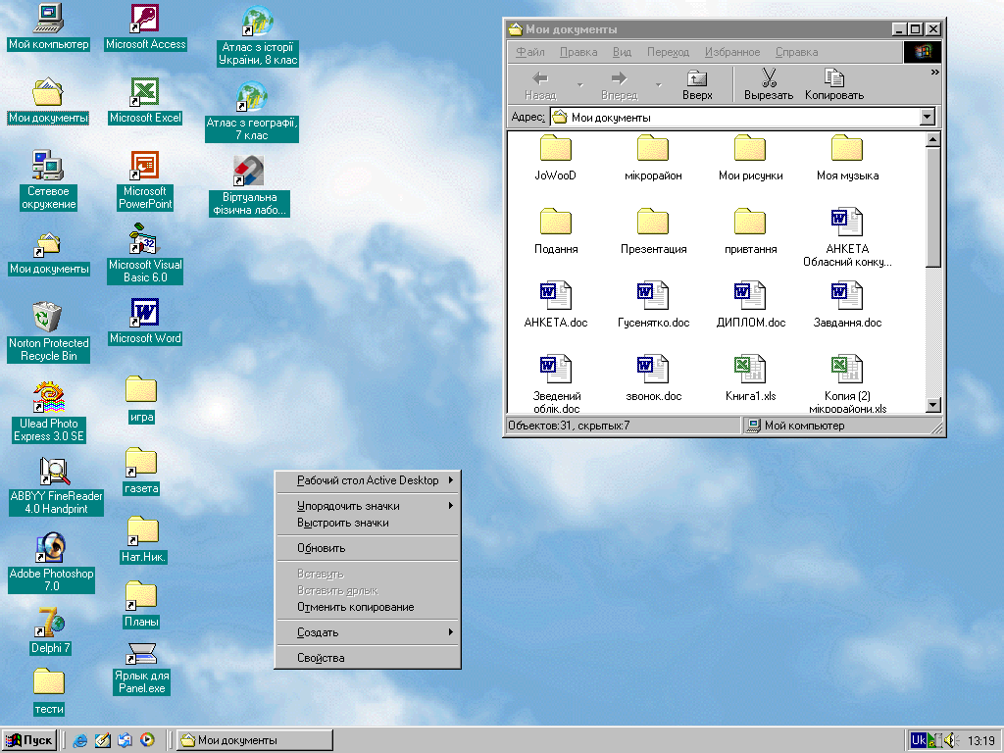
1

2

3
4
5
7
8
6

10

9

VІ. Використання знань, умінь і навичок
Інструктаж з техніки безпеки
Практична робота № 2 «Робота з інтерфейсом користувача операційної системи»
Мета: навчитися вмикати та вимикати комп’ютер, ознайомитися з інтерфейсом операційної системи Windows та об’єктами, розміщеними на Робочому столі.
Учні отримують інструкції до практичної роботи.
Під час практичної роботи вчитель проводить індивідуальний контроль за роботою учнів і, якщо це необхідно, зупиняє роботу, вказує на недоліки і проводить поточний інструктаж.
Дуже ефективним є використання взаємоконтролю, а також самоконтролю.
VІІ. Домашнє завдання
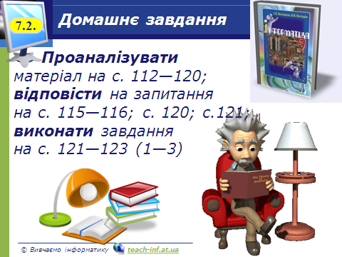
Проаналізувати матеріал на с. 112—120;
відповісти на запитання на с. 115—116; с. 120; с.121;
виконати завдання на с. 121—123 (1—3)
VІІІ. Підсумок уроку
Аналіз практичної роботи
Вчитель відмічає учнів, які успішно виконали завдання, вказує на помилки, які допущені учнями.
Метод «Мікрофон»
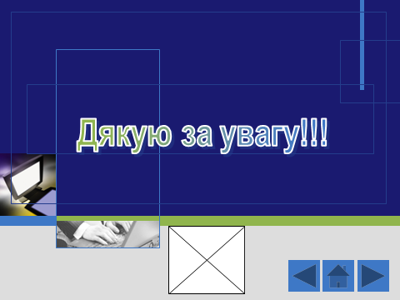
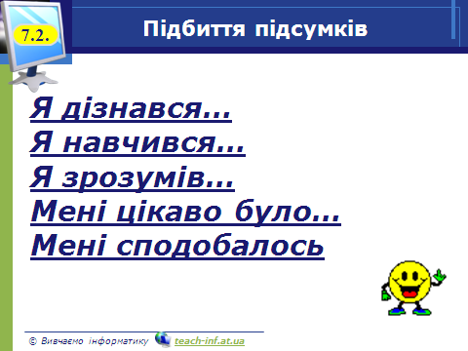
Давайте звернемось до Моделі майбутніх знань. Скажіть, про що ви дізнались, чому навчились.
Я дізнався…
Я навчився…
Я зрозумів…
Найбільший мій
успіх на уроці…

Використана література
- Інформатика. 9 клас: Розробки уроків / Н. Б. Чистякова, І. М. Шишко. — Х.: Видавництво «Ранок», 2011. — 256 с. (Майстер-клас) + Додаток (16 с.).
- Збірник «Програми для профільного навчання та допрофільної підготовки», Київ, Видавнича група ВНV, 2009
- Інформатика: Підручник для 9 кл. загальноосвітніх навчальних закладів. — Х.: Гімназія, 2009. — 384 с.: іл.

